***Κουκκίδες και Αρίθμηση***

**Λογισμικό:** Επεξεργαστής Κειμένου

**Ενότητα:** Δημιουργώ με τον κειμενογράφο

**Τάξη:** Δ Δημοτικού

**Οδηγίες**

1. Να εφαρμόσετε στον τίτλο: Γραμματοσειρά Times New Roman, Χρώμα Πράσινο, Έντονη γραφή και υπογράμμιση, Μέγεθος 14
2. Να εφαρμόσετε στα Γεωγραφικά διαμερίσματα: Γραμματοσειρά: Times New Roman, Έντονη γραφή, Μέγεθος: 12, Κουκκίδες
3. Να βάλετε αρίθμηση στους Νομούς

Γεωγραφικά διαμερίσματα και νομοί της Ελλάδας

Ήπειρος

Άρτας

Θεσπρωτίας

Ιωαννίνων

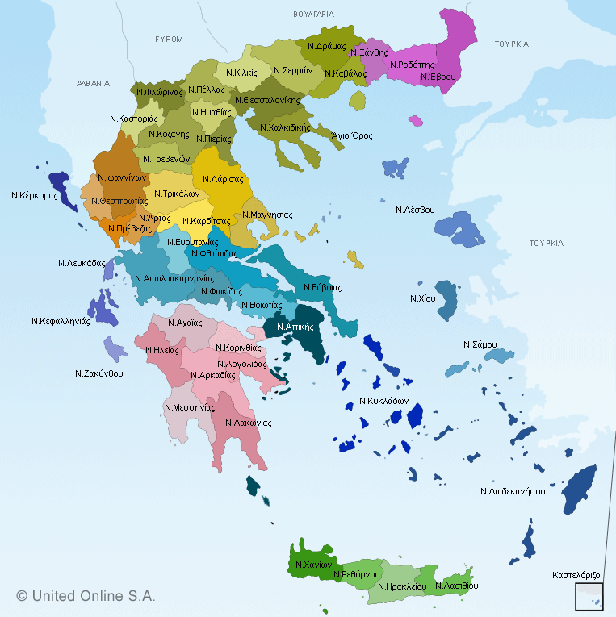Πρέβεζας

Θεσσαλία

Καρδίτσας

Λάρισας

Μαγνησίας

Τρικάλων

Θράκη

Έβρου

Ξάνθης

Ροδόπης

Κρήτη

Ηρακλείου

Λασιθίου

Ρεθύμνης

Χανίων

Μακεδονία

Γρεβενών

Δράμας

Ημαθίας

Θεσσαλονίκης

Καβάλας

Καστοριάς

Κιλκίς

Κοζάνης

Πέλλας

Πιερίας

Σερρών

Φλώρινας

Χαλκιδικής

Νήσοι Αιγαίου Πελάγους

Δωδεκανήσου

Κυκλάδων

Λέσβου

Σάμου

Χίου

Νήσοι Ιονίου Πελάγου

Αττικής (Κύθηρα & [Αντικύθηρα](https://el.wikipedia.org/wiki/%CE%91%CE%BD%CF%84%CE%B9%CE%BA%CF%8D%CE%B8%CE%B7%CF%81%CE%B1))

Ζακύνθου

Κέρκυρας

Κεφαλληνίας

Λευκάδας

Πελοπόννησος

Αργολίδας

Αρκαδίας

Αχαΐας

Ηλείας

Κορινθίας

Λακωνίας

Μεσσηνίας

Στερεά Ελλάδα

Αιτωλίας & Ακαρνανίας

Αττικής

Βοιωτίας

Ευβοίας

Ευρυτανίας

Φθιώτιδας

Φωκίδας